В своей книге «Точка и линия на плоскости» Василий Кандинский говорит о необходимости детального анализа всего искусства с самого его начала для выявления художественных элементов, композиций и конструкций, а также характера развития всех частей искусства, о необходимости равновесия творческих сил. При этом должны присутствовать интуиция и расчёт. Целью этой книги Кандинский считает обозначение графических первоэлементов (абстрактных, материальной плоскости). В книге можно выделить 3 части: Точка, Линия и Основная плоскость.
Есть несколько позиций, с которых рассматривается понятие "точка". Первая: точка - абстрактный объект, не имеющий каких-либо измеримых характеристик. Вторая: точка - пересечение осей координат в трёхмерном пространстве, по величине равная 0,25 мм. Точка встречается во всех геометрических фигурах, являясь одним из основных элементов геометрии.
Живопись - вид изобразительного искусства, произведения которого создаются с помощью красок, наносимых на поверхность. Геометрическая точка является первоэлементом живописи, нематериальным объектом. Она - "теснейшая связь молчания и речи". Внутренний смысл точки - "символ разрыва, небытия, мост между одним бытием и другим". А внешне - это всего лишь знак. Свойства точки становятся видны, когда мы отрываем её от привычных сфер действия. Она может переводиться в аналогичное состояние: Сегодня иду я в кино. Сегодня иду я. В кино. Сегодня иду. Я в кино. Может ставиться вне последовательности: Сегодня иду я в кино
●
Но в любом случае самостоятельным объектом точка становится только в живописи. Она должна иметь размеры и формы, которые могут меняться; контуры для отделения себя от других объектов. Только соотношение точки с плоскостью и другими формами по величине позволяет отделить её от плоскости.
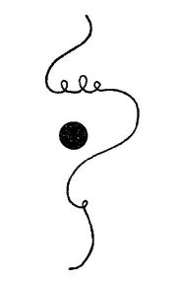
Этот знак чаще всего представляется нам малым и круглым, но это совсем не так. На самом деле, точка может принимать различные формы.
Но даже когда точка приобретает угловатую форму, она не теряет свойства сдержанности. Точка прочно утверждается на своём месте, цепляясь за плоскость, является первоэлементом живописи и графики (вид изобразительного искусства, выразительными средствами которого являются контурная линия, штрих, пятно, фон листа) именно потому, что она - постоянное утверждение, происходящее кратко, быстро и прочно.
Некоторые теоретики искусства до сих пор пренебрегают точкой, они разделяют две области искусства: живопись и графику, хотя оснований для этого нет. Точка является одновременно и комплексом, и единицей, так как произведение может состоять даже из одной точки. Композиция - " подчинение отдельных элементов и конструкции конкретной живописной цели". Композиция может возникнуть только с помощью многозвучий. Скопления точек довольно часто встречаются в природе, при этом точку можно рассматривать как тело и как композицию, составленную из постепенно уменьшающихся других композиций. В некоторых областях живописи, например, в графике точка приобретает особую силу. Непонимание различий в графических техниках может привести к созданию бессмысленных произведений. При использовании каких-либо техник характер связи элементов с плоскостью и друг с другом определяется несколькими факторами - родом плоскости, родом инструмента, характером нанесения слоя.
Абстракционизм - направление не фигуративного искусства, отказавшегося от приближённого к действительности изображения форм в живописи и скульптуре. Есть большая разница между абстрактным и предметным искусством, так как в абстрактном искусстве точка может приобретать свойства полноценной композиции, в предметном же - все свойства точки заглушаются.
Геометрическая линия - это след, траектория перемещения точки. Линия является противоположностью точки, может быть обозначена вторичным элементом. В русской мере длины линия равна 10 точкам и равна 2,54 мм. В аналитической геометрии и алгебре существует несколько видов уравнений в зависимости от типа линии. Первый тип линии - прямая, обозначающая бесконечное движение в одном направлении. Направление и напряжение - элементы живописи. "Напряжение - это сила, живущая внутри элемента, соответствующая лишь одной составляющей творящего движения". Направление определяется движением. В физике напряжением называют внутренние силы, возникающие в деформируемом теле. С другой стороны, в математике и физике существует такое понятие, как вектор, которое характеризуется своим значением и направлением. Прямые разделяются на 3 типа: горизонталь, вертикаль и диагональ. Если рассмотреть их с точки зрения температуры, то получится следующее: холодная форма - горизонталь, тёплая форма - вертикаль, тёпло-холодная форма - диагональ, другие же линии - это различные отклонения от диагоналей. Первоначальным источником линии является сила.
Прямые, расположенные вокруг общей точки соприкосновения, образуют звезду, данная звезда может уплотняться, постепенно превращаясь в новую форму - "плоскость в образе чистого круга". Таким образом, можно отметить одно из свойств линии - создание плоскости. На плоскости линии могут располагаться с общим центром и вне центра, то есть свободные линии на плоскости разделяются на 2 типа: центрированные и нецентрированные. Нецентрированные линии можно сравнить с насыщенными цветами. Ведь, как насыщенные цвета - это различные отступления от чёрного и белого (ненасыщенных), так и нецентрированные прямые не так сильно связаны с плоскостью, как центрированные, особенно как горизонталь и вертикаль. Рассматривая цвета с точки зрения температур увидим: белый будет тёплым, а чёрный - холодным. Я считаю, что это действительно так, а приводя примеры из физики это возможно доказать: белый похож на яркий свет, который, в свою очередь, является тёплым, а чёрный - пустота, то есть это отсутствие света, а холод как раз является отсутствием тепла. Сопоставляя их с горизонталью и вертикалью - увидим следующее: цвета направлены от белого к чёрному по горизонтали и так же плавно скользят сверху вниз по вертикали, значит имеют свою глубину и высоту
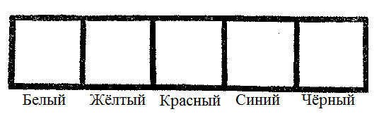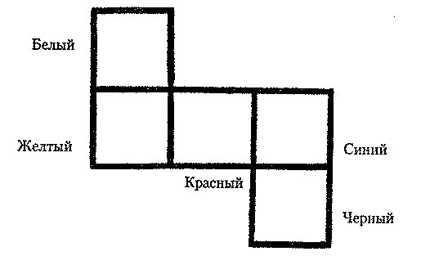
Жёлтый и синий цвета соответствуют свободным прямым. Красный цвет будет соответствовать диагонали, так как красный цвет, в отличие от жёлтого и синего, плотнее прилегает к плоскости и имеет собственное напряжение, в отличие от чёрного и белого.
Прямая приобретает своё первоначальное звучание, когда является самостоятельным объектом, не имеющим подобных. Прообразом линеарной композиции является квадратная плоскость с вертикальной и горизонтальной прямыми в центре, являясь одной из форм схематического членения плоскости. Переход от одиночного звучания к двенадцати происходит благодаря сумме напряжений (6 холодный и 6 теплых), с другой благодаря 4 звучаниям плоскости и 2 звучаниям линии и удвоением этих звучаний сочетанием. Такое сочетания элементов отражает живописную основу.
Ломанные линии возникают под действием нескольких сил. Простейшие её формы возникают под действием двух сил и различаются во величине угла. Ломаная линия становится опорой плоскости. Если же в геометрии принято, что угол образует два луча, выходящих из одной точки, то Кандинский считает, что угол - это одна ломаная линия, образованная несколькими силами. Типичной ломаной является линия с углом - 45°, 90°, 135°, а остальные - это разные отклонения от неё. Есть несколько обстоятельств, влияющих на звучание этих форм: тип линии, её напряжение, тяготение к захвату плоскости. Ища взаимосвязь углов с цветами, можно заметить, что прямому углу подходит красный цвет, острому - жёлтый, тупому - синий. Рассматривая температуры увидим, что острый угол - тёплый, а тупой - холодный. Это можно обусловить тем, что сжимая прямой угол мы получаем - сжимаем пространство, где находится красный цвет, тем самым делая его более насыщенным, а значит, тёплым, разводя прямой угол, расширяем пространство, где находится красный цвет, делая его более рассеянным по плоскости, а значит более холодным.
Линия | Цвет | Относительно  температуры и света
Горизонталь  Вертикаль  Диагональ | Черный  Белый  Серый, зеленый | Синий, жёлтый, красный
Плоскость | Компоненты | Третья простейшая
Треугольник | Горизонталь: Черный = синий  Диагональ: Красный | Желтый
Квадрат | Горизонталь  Черный = синий  Вертикаль: белый, жёлтый | Красный
Круг | Напряжения (как компоненты)  активные = желтый  пассивные = красный | Синий
Существуют более сложные виды ломаных, они образуются воздействием более двух сил. Вид этой прямой сформирован отрезками одинаковой длины под прямым углом и может изменяться комбинацией углов и длин отрезка.
Кривая - "зигзагообразная линия, образует подвижную линию". Основным типом является простая кривая, которая образуется отклонением от прямой с помощью давления на её боковые стороны. Возможна так же волнообразная кривая. Необходимо различать свободную кривую и геометрическую кривую. Обычная свободная кривая - некоторая кривая, имеющая определённый радиус отклонения от прямой в противоположные стороны, остальные свободные кривые - отклонения от данной. Геометрическая кривая - линия, восходящая, с небольшими отклонениями.
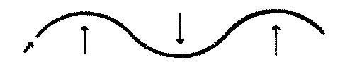
Если сравнивать прямую, ломаную и кривую, то прямая и кривая линии - противоположны, а ломаная является переходным элементом между ними. Именно кривая образует следующий вид плоскости - круг, хотя прямая тоже способна создать плоскость (треугольник), но только с помощью двух сил. Такие плоскости являются "изначально противоположной парой плоскостей".
Нажим - это сила, с которой линия наносится на плоскость, он может быть плавным, внезапным, сильным, слабым. Внешние границы линии обусловлены нажимом, значит, каждая граница так же является линией.
Среди различных типов линий следует отдельно выделить комбинированный. "В геометрически комбинированной линии все составляющие являются геометрическими, в смешанно-комбинированной к геометрическим частям присоединяются произвольные, свободно-комбинированную составляют исключительно свободные линии".
Множество линий и их форм могут взаимодействовать между собой, создавая таким образом различные комбинации. Их целью может являться количественное и качественное усиление. Сложные комбинации наиболее распространены среди кривых и ломаных линий. При это один комплекс может быть частью другого, создавая полноценную композицию.
Чрезвычайно многообразно использование линий в природе. К примеру, развитие цветка, от корня к стеблю, - линия, которую он создаёт за всё время своего развития. Ветви, корни деревьев - это всё различные линии. Даже человеческое тело состоит из линий, которые представляют кости. И именно при соединении искусства с природой возможно создание "закона мировой композиции".

